Εργαστηριακή Άσκηση: ΣΥΝΙΣΤΑΜΕΝΗ ΔΥΝΑΜΗ
Ρούγγος Γιώργος, Φυσικός grungos@gmail.com
Σωτηρίου Σοφία, Φυσικός sofisot@otenet.gr
ΕΚΦΕ Λέσβου
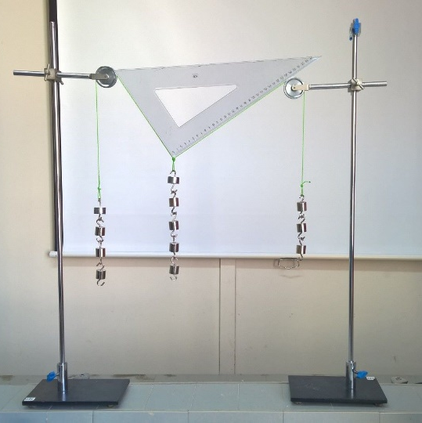
Α. Στόχοι
Παρατήρηση συνισταμένης δύναμης & ισορροπίας
Β. Απαραίτητα όργανα και υλικά
2 βάσεις
2 άξονες
2. τροχαλίες
Νήμα
Βαράκια 50gr
Τρίγωνο
Γ. Μέθοδος
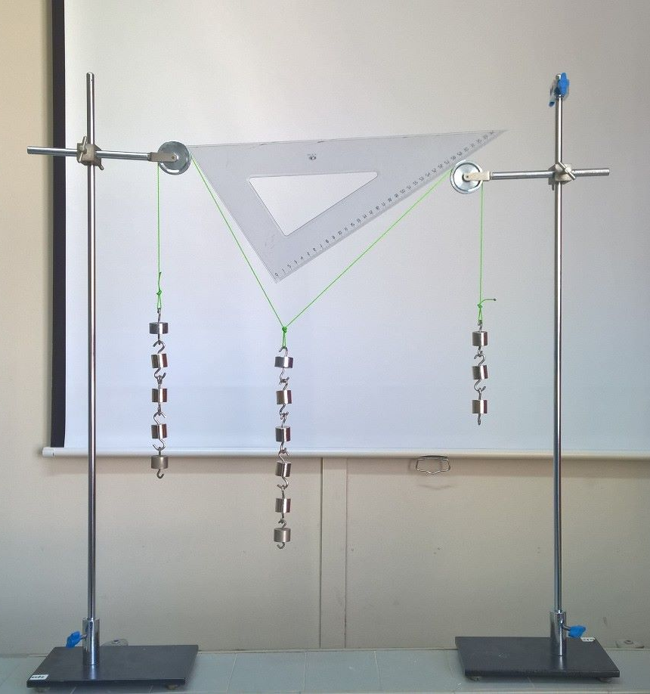
Ας υποθέσουμε ότι σε ένα σημείο Ο ενεργούν δύο δυνάμεις F₁ και F₂ που σχηματίζουν γωνία 90^{ο} Ζητάμε τον προσδιορισμό της συνισταμένης τους. Δηλαδή το υπολογισμό της τιμής καθώς και την κατεύθυνση της συνισταμένης δύναμης.
Η κατεύθυνση της συνισταμένης θα προσδιοριστεί αν υπολογισθεί η γωνία θ που αυτή σχηματίζει με τη συνιστώσα F₁. Κατασκευάζοντας το παραλληλόγραμμο των δυνάμεων προκύπτει ότι η συνισταμένη είναι η υποτείνουσα ορθογωνίου τριγώνου του οποίου οι κάθετες πλευρές είναι οι δυνάμεις F₁ και F₂. Αν εφαρμόσουμε το Πυθαγόρειο θεώρημα βρίσκουμε την τιμή της που είναι:
ΣF =$\sqrt{{F1}^{2}+{F2}^{2}}$

H γωνία θ προσδιορίζεται από τη σχέση:
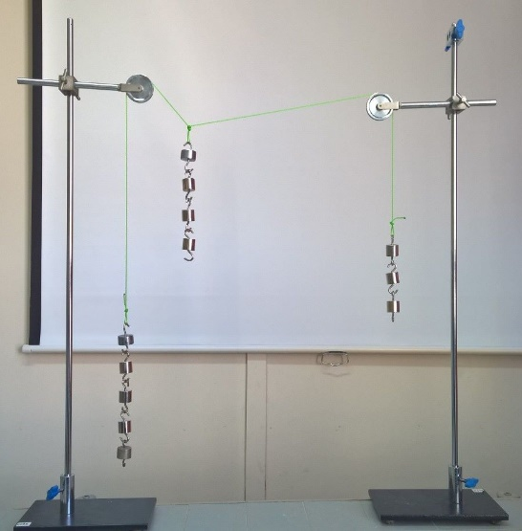
εφθ = $\frac{F2}{F1}$

Δ. Εκτέλεση του πειράματος
Πραγματοποιούμε την διάταξη του σχήματος και με διάφορους συνδυασμούς βαρών μέχρι να φτάσουμε στην πυθαγόρεια τριάδα 3,4,5 (ή σε πολλαπλάσια 6,8,10 ή 9,12,15 κ.τ.λ. αν έχουμε πολλά βαράκια). Βλέπουμε τότε ότι σχηματίζεται ορθή γωνία μεταξύ των συνιστωσών δυνάμεων.
Παρατήρηση: Υπάρχει πιθανότητα να καταλήξουμε σε λάθος συμπέρασμα γιατί σημαντικό ρόλο παίζει η τριβή της τροχαλίας με τον άξονα περιστροφής της και η ροπή αδράνειας της.

